**泛微OA系统流程效率优化方案：回归效率，细化管理**

链接：http://www.weaver.com.cn/subpage/aboutus/news/news-detail-17537.html

流程是[OA系统](http://www.weaver.com.cn/oa/index.html)中的核心，目的在于以电子化流程规范业务审批环境，打造企业内部信息高速通道。

但是很多企业为了提高效率，落地了电子化[工作流](http://www.weaver.com.cn/oa/index.html)，在执行中却往往忽视了本质的效率问题：

流程重复繁琐，不知道该发起哪条；

流程执行低效，缺少流程追踪提醒；

流程路径复杂，节点操作者审批慢。

泛微[OA](http://www.weaver.com.cn/oa/index.html" \t "_blank)通过多种方式优化流程，提高流程流转和执行效率，真正将[OA系统](http://www.weaver.com.cn/oa/index.html)的效率落到实处。

**泛微OA系统流程效率优化特色**

**一、多种流程操作方式，提升执行效率**

泛微[OA](http://www.weaver.com.cn/oa/index.html" \t "_blank)除了提供流程的基本组成和功能，还实现了多种流程操作控制方式，严格把控流程关键节点，规范企业运作，降低来回扯皮造成的效率拖沓。

**1、流程处理可追踪，可催办**

流程发出去，怎么看对方有没有查看，有没有处理，如何避免流程发而不审的情况？

泛微[OA系统](http://www.weaver.com.cn/oa/index.html" \t "_blank)流程功能可通过数据列表和图形化双重跟踪流程路径，实时了解审批进展，简单且直观。

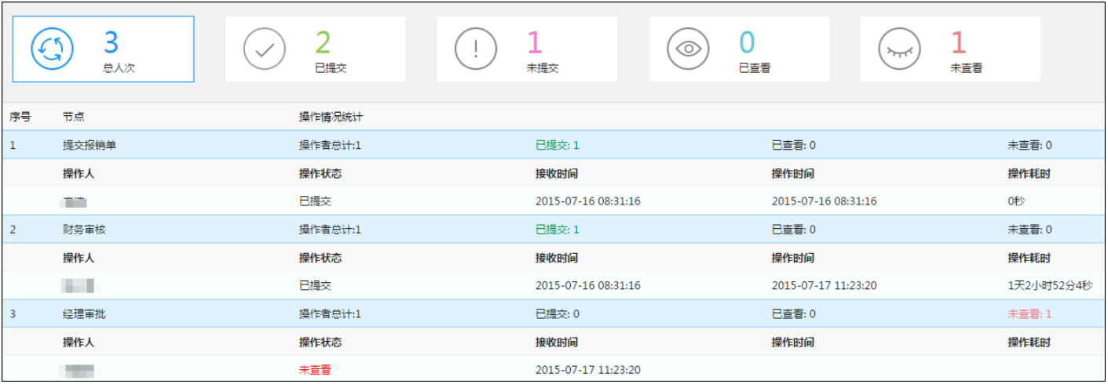

（实时了解审批进展）

可以查询当前节点、过程节点、已经操作人员、未操作人员以及操作时间，为后续流程效率优化和流程再造提供数据基础。

同时，泛微[OA系统](http://www.weaver.com.cn/oa/index.html" \t "_blank)提供催办、督办、监控等多种机制，通过短信、待办、邮件等方式要求给予回复。

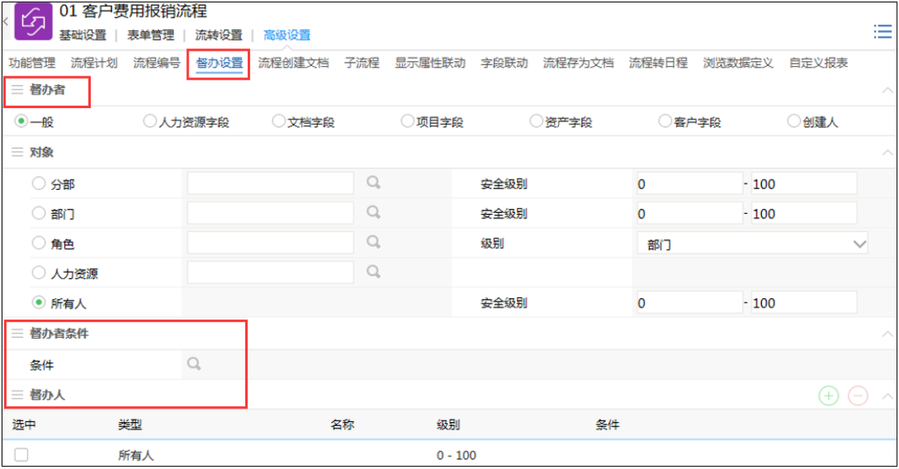

（流程督办设置）

2、紧急流程超时有提醒

对于公司紧急性事务，比如市场活动、公关应对等，必须在一定时间内要给予回复，一旦拖延可能会造成损失、

泛微[OA系统](http://www.weaver.com.cn/oa/index.html" \t "_blank)流程管理可以对于流程设定超时预警提醒，提醒待办。

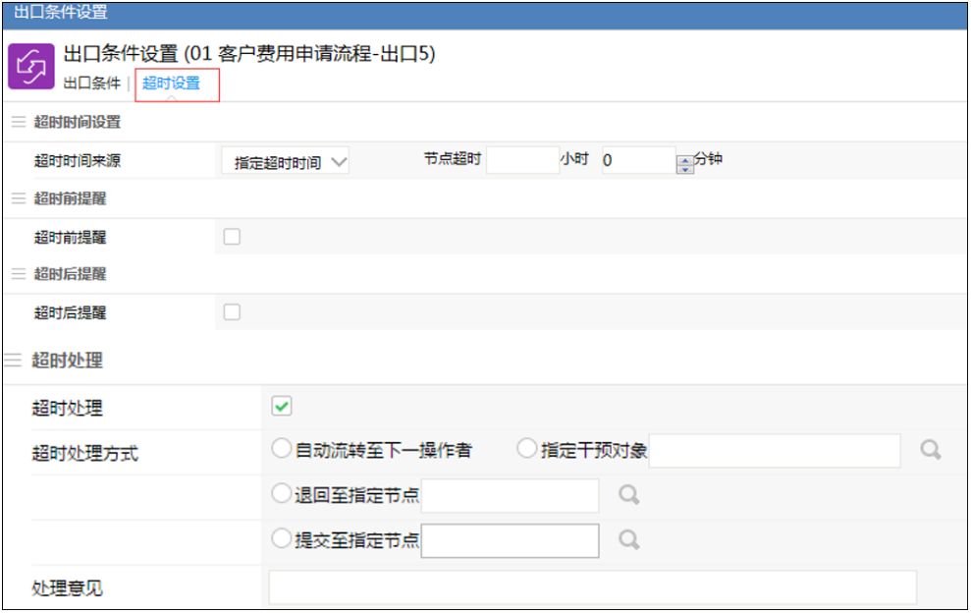

（超时提醒设置）

若是实在无法处理流程，还可以设置超时后处理操作，可以进行退回、默认操作、上报以及转办操作等，避免耽误。

小结：流程实时可追踪，处理进展清晰可查。

**二、流程效率报表多维度统计分析**

上[OA系统](http://www.weaver.com.cn/oa/index.html)的本意是为了提高工作效率，但是在系统运行一段时间后，用户发现有些流程的处理效率并没有提高，甚至还比没上系统前慢了。

或是因为流程节点的操作者不及时处理流程，也有可能是设置流程审批环节过多，导致流程效率变慢。

因此，泛微[OA系统](http://www.weaver.com.cn/oa/index.html" \t "_blank)通过流程效率报表及时发现哪些流程处理效率低，哪些人员处理流程慢，从而及时调整企业业务流程。

**1、流程时效标准制定**

不同的流程应当有不同的执行标准和要求。泛微根据企业的实际情况，设置具体的流程时效。各个流程审批节点的时长是影响流程效率的关键因素，因此在各个审批节点也可以配置节点时效。

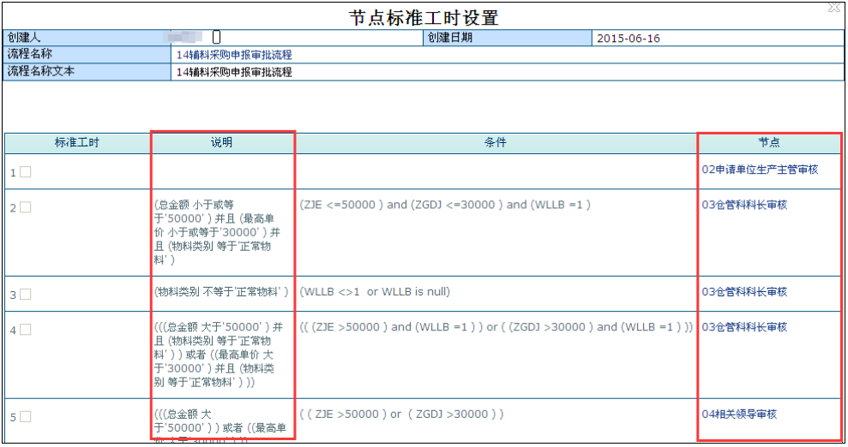

（标准用时设定）

**2、自定义流程分析报表**

有时我们想统计单条的流程报表，比如想统计出[OA系统](http://www.weaver.com.cn/oa/index.html)中某销售人员签定了多少个合同、有多少条费用报销流程。

在流程表单中的任何一个字段都可以作为流程报表的统计维度，比如费用报销流程中，可以通过选择部门、费用日期来统计出某个部门某个时间段发生的费用。实现了对大量流程数据进行快速分析，多维度掌握流程进展。

**3、流程执行效率统计分析**

泛微[OA系统](http://www.weaver.com.cn/oa/index.html" \t "_blank)通过统计流程流转和节点执行效率，将流程执行统计时效以报表形式展现。从流程流转效率、节点执行效率、部门、人员等多维度对流程效率进行分析。

**1）流程效率分析报表**

通过分析流程流转效率和节点执行效率，并且可筛选不同类型和地区的流程。报表中展现了总发起流程，办理流程、存在节点超时流程和平均时长。

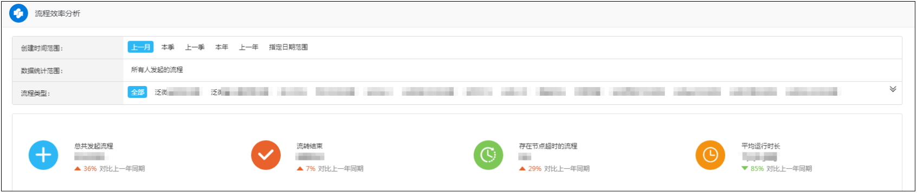

（总体流程效率分析）

**2）流程流转效率分析**

流程的每个节点处理时间清晰可见。每个节点的审批差异直接决定了整个流程的执行效率。与标准用时相比较，在哪个节点耗时过长，哪个节点虽然流转快但是没有设置必要等等问题，都可以通过查询流程流转效率进行优化。

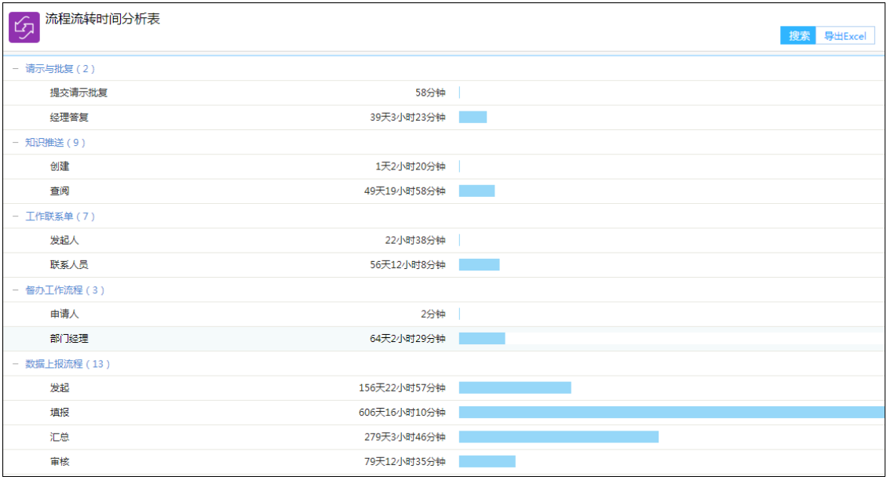

（流程流转时间分析表）

**3）人员办理流程效率表**

负责人可通过待办事宜人员最多排名和流程超期表来查看公司员工的个人流程效率。

（待办流程最多人员表）

根据员工的未处理和超期流程数量，督促相关人员及时处理流程。根据人员维度的流程效率分析，企业可以适当的进行优化流程。

比如为什么有些人员手头上一直堆积着很多流程没有处理，有可能本身这位同事日常工作太多忙不过来，那么是否可以重新安排工作，利于相互协作。

**4）耗时最长流程表**

根据耗时最长流程统计排名表，哪些类流程的处理效率比较高、哪些类流程的处理效率比较低清晰可见。

对于耗时长的流程，通过查询该流程节点时长，定位到节点操作者进行逐层分析，为催促待办、优化流程提供了可靠的依据。

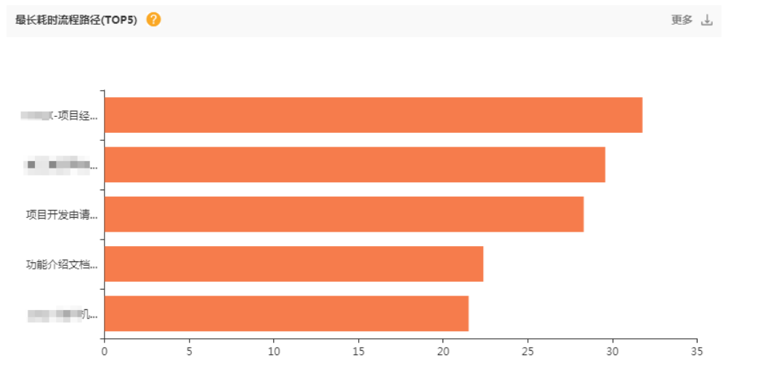

（耗时最长流程-节点-操作人员）

**小结**：一方面，系统管理员可以找出流程执行的瓶颈，为流程优化提供参考；另一方面，可以作为员工和部门的绩效考核依据。

**泛微OA系统流程效率优化价值**

流程的效率优化，目的在于把[OA系统](http://www.weaver.com.cn/oa/index.html)的价值落到实处，真正提高企业的业务流转效率，而不单单是个形式。

对于企业来说，流程效率优化的实际是提升生产效率和管理效率，促进跨部门、跨岗位协作管理。

对管理者来说，通过流程分析统计，可以逐渐细化管理到每个操作节点、每位员工，实现了管理的颗粒度细化。

出处：泛微官网 2018-10-25